## Aula 1 - Visão Geral:Reino Fungi

Os fungos são organismos eucariotos, heterótrofos (como os animais) e dotados de parede celular, mas diferente das plantas que também a possuem, sua parede celular é constituída de quitina.

São organismos que tipicamente se alimentam por decomposição de matéria orgânica, e podem ser unicelulares ou pluricelulares.

Anatomia geral

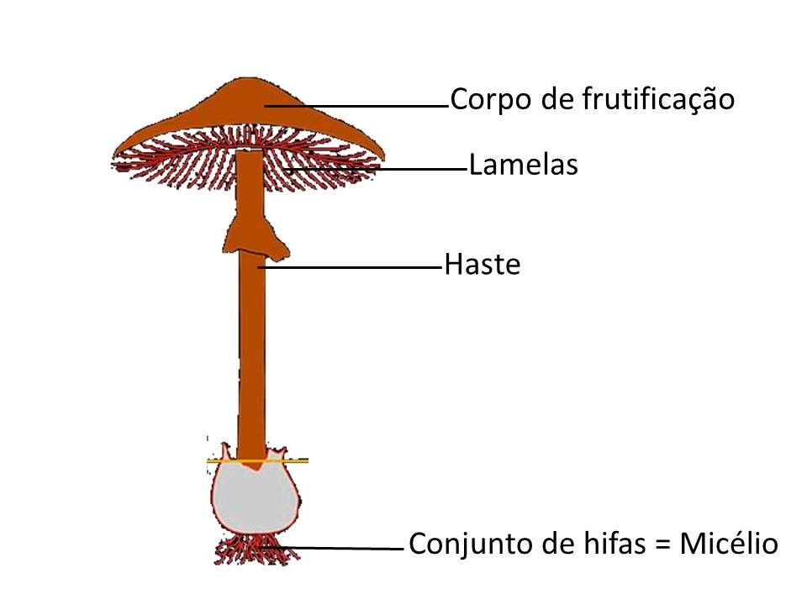

*Disponível em: http://images.fineartamerica.com/images-medium-large/mushroom-anatomy-artwork-francis-leroy-biocosmos.jpg*

## Aula 2 - Reprodução e Classificação

Reprodução Assexuada

Cissiparidade: cisão entre um organismo unicelular gerando dois indivíduos iguais.

Fragmentação: rompimento do micélio e formação, a partir desse, de novo indivíduo.

Brotamento: surgimento de novo indivíduo a partir de um organismo inicial já estabelecido.

Esporulação: Formação mitótica de esporos que se desenvolvem em novo organismo.

Reprodução Sexuada

Neste tipo de reprodução, há ocorrência de plasmogamia (união citoplasmática) e cariogamia (união nuclear).

Fecundação: união de gametas (isogamia).

Alternância de gerações: Mecanismo semelhante à reprodução das plantas, onde alternam-se os indivíduos dominantes (haploides ou diploides).

Classificação

Os fungos são organizados em 5 principais filos:

1) Cythridiomycota ou Mastigomycota: organismos aquáticos com celulose ao invés de quitina em sua parede celular.

2) Zigomycota ou Ficomycota: filo que engloba a maioria de bolores de frutos.

3) Ascomycota: produzem ascósporo, esporo específico durante a reprodução, e é o filo que se inserem a levedura e alguns fungos alucinógenos.

4) Basidiomycota: filo que tem como característica a organização de “chapéu” ou basídio do corpo de frutificação. Estão neste filo os cogumelos e orelhas-de-pau.

5) Deuteromycota: filo que não possui reprodução sexuada, e onde se inseriam os fungos do gênero *Penicillium*. No entanto, últimas classificações taxonômicas sugerem a adequação deste gênero em Ascomycota.

## Aula 3 - Importância Ecológica

* Grandes decompositores de matéria orgânica em matéria inorgânica;
* Fungos podem ser tóxicos quando introduzidos no organismo, causando problemas ambientais a ecossistemas e de saúde a seres humanos;
* Fungos podem fazer associações com outros seres vivos, como:
  + com raízes de plantas leguminosas, formando as micorrizas, um tipo de mutualismo planta e fungo;
  + com algas e protozoários, formando os líquens, outra forma de mutualismo.

## Aula 4 - Importância Econômica

* Vários fungos podem causar problemas na agricultura, tornando-se pragas prejudiciais economicamente;
* Vários fungos são comestíveis, como champignon, shimeji e trufas;
* Vários fungos, por terem propriedades fermentativas, ou seja, realizarem fermentação, servem no uso de fabricação de alimentos, como pão, vinho, cerveja, entre outros.

## Aula 5 - Micoses

Micoses são infecções fúngicas que degradam o tecido, principalmente em regiões ricas em queratina, como pele, cabelo e unhas.

* Candidose ou candidíase: micose causada pelo fungo Candida albicans, principalmente visualizado na região bucal de recém-nascidos;
* Tinhas: micose geralmente de couro cabeludo, que pode acarretar em queda de cabelo. Também pode ocorrer nos pés, formando o conhecido pé-de-atleta ou frieiras;
* Pitríase versicolor: micose que causa escamações e manchas de pele;
* Onicomicoses: micoses de unhas.